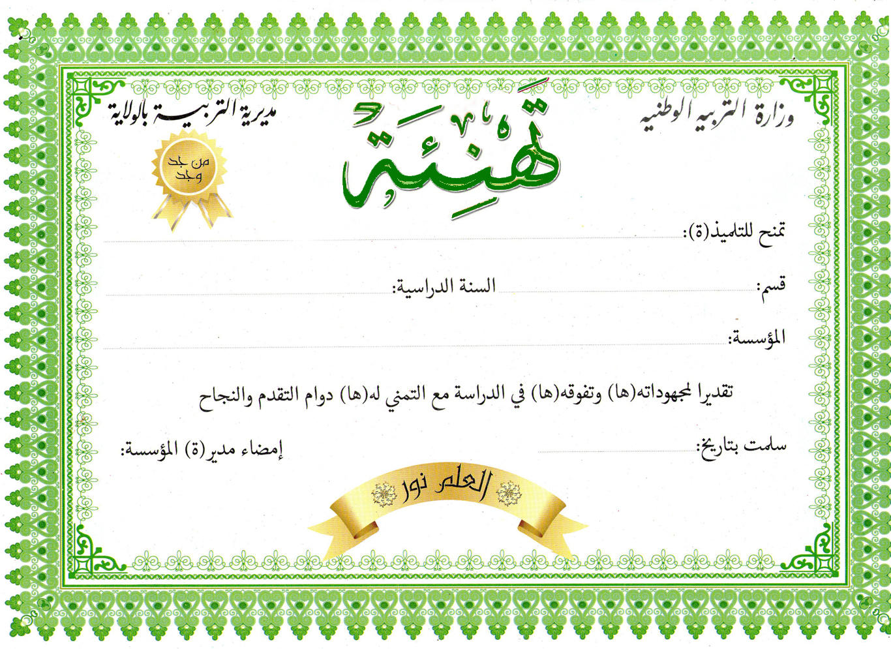

....................................

2025/2026
السنـــــة الأولى ابتدائـــي

.........................

..................

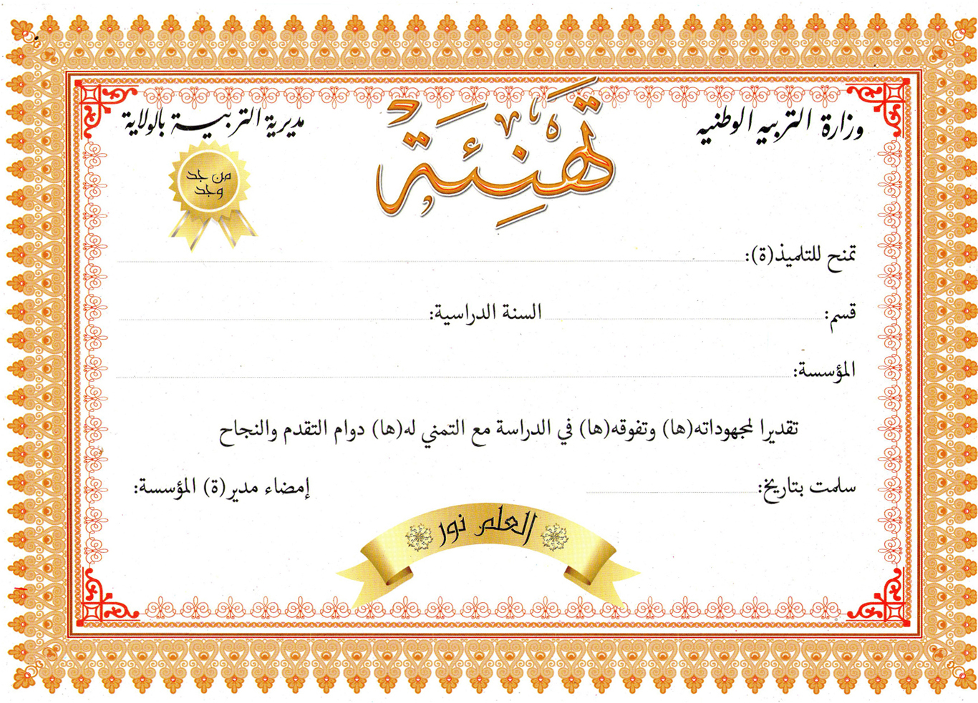
..........................

.............................

2025/2026

السنـــــة الأولى ابتدائـــي
......................

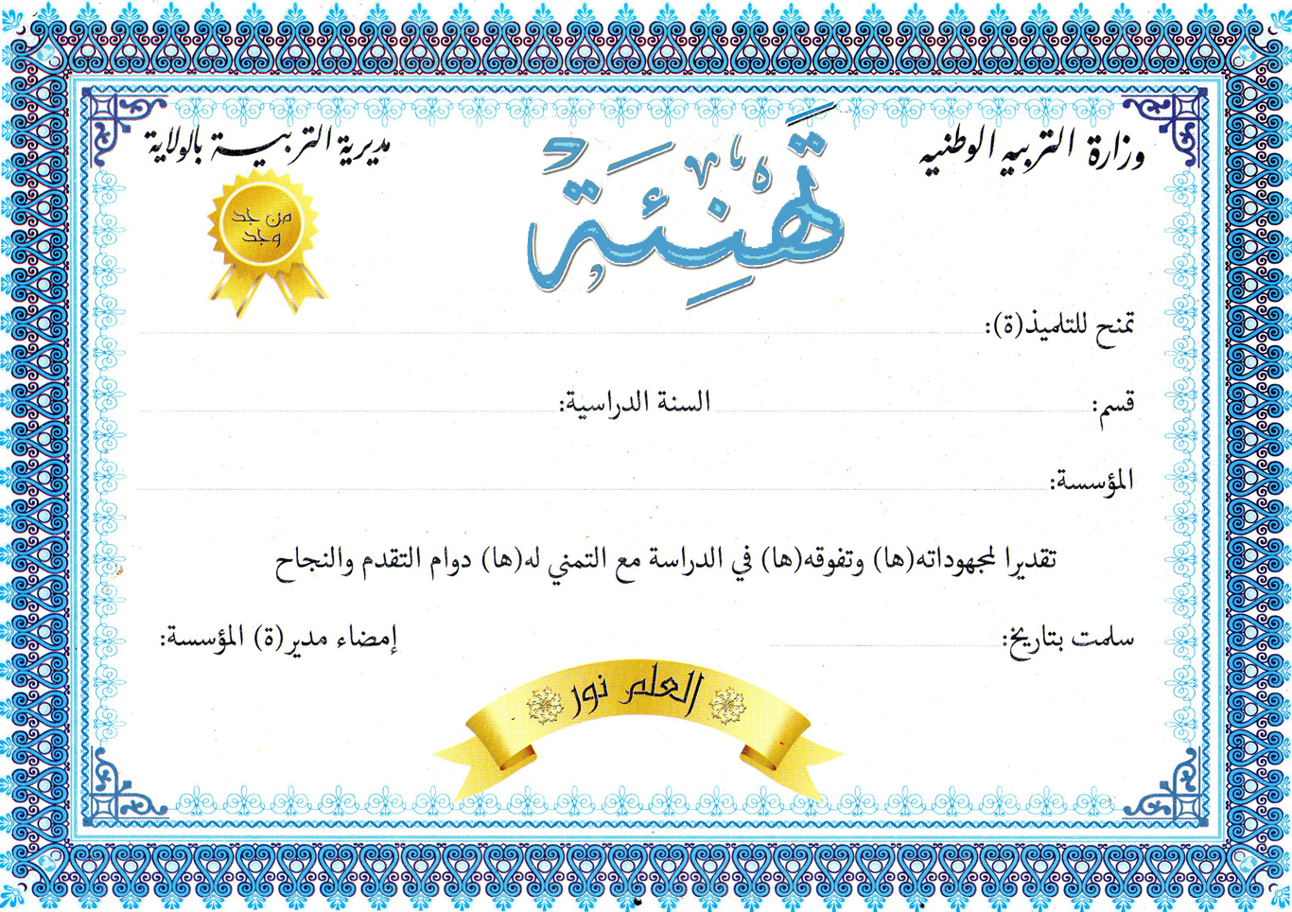

.......................................

السنـــــة الأولى ابتدائـــي
.........................
2025/2026

................

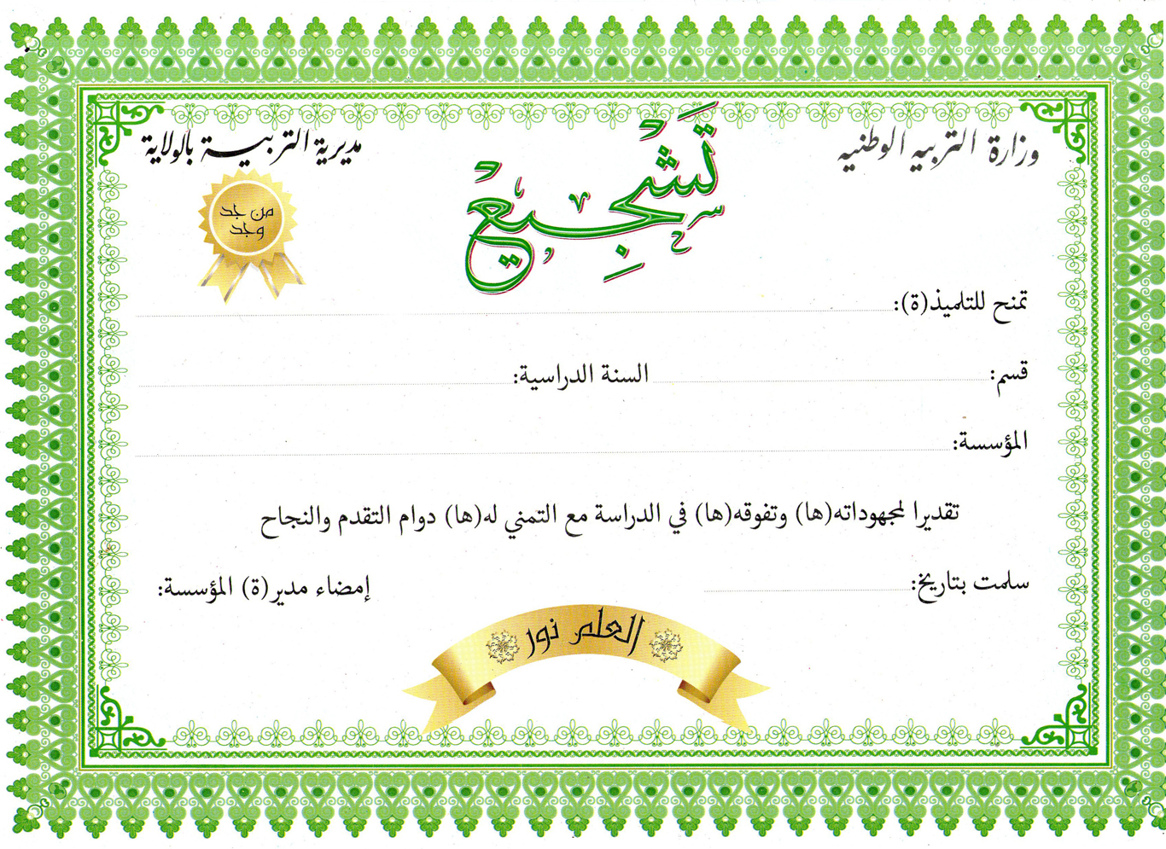

.............................

2025/2026

السنـــــة الأولى ابتدائـــي

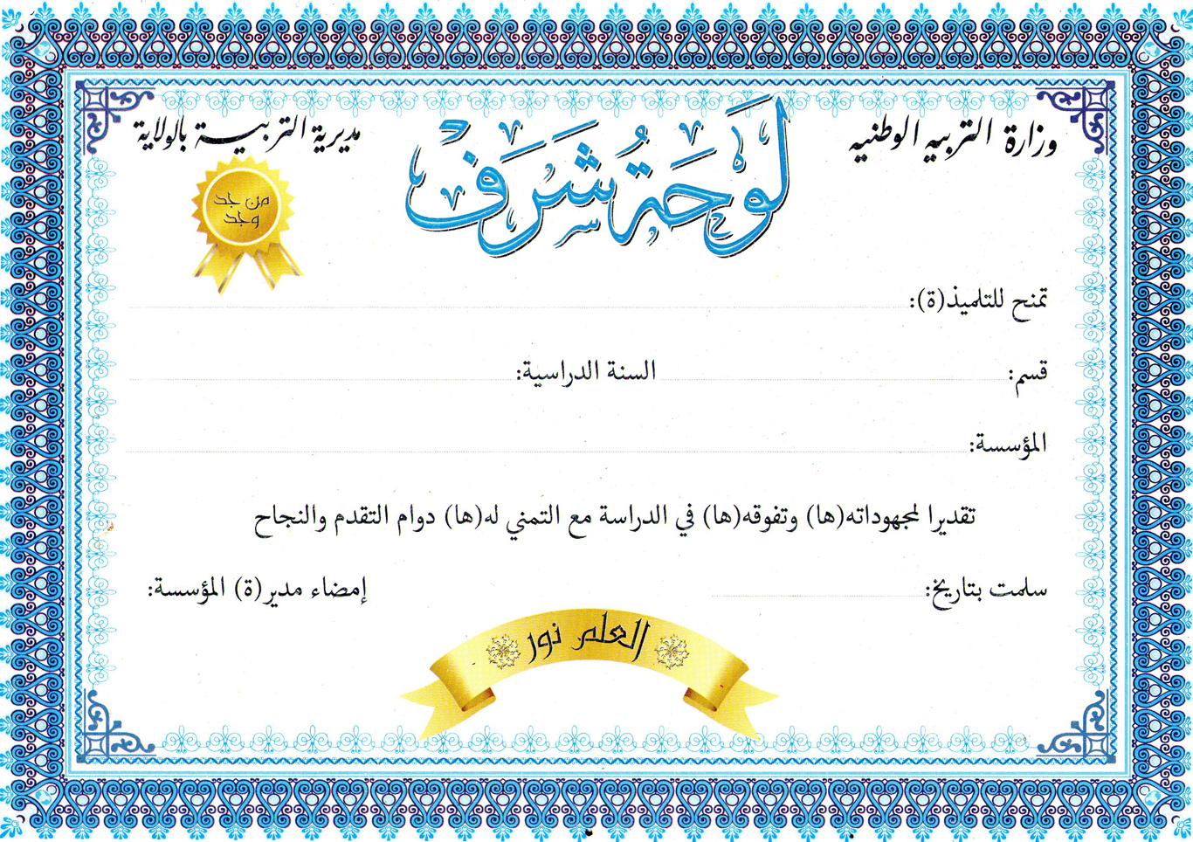

..................................

السنـــــة ......... ابتدائـــي
2025/2026

......................
...................

